

**E-learning Website despre software-ul de design Lunacy**

Student:

Profesor: **Cristea Boboilă Bondokić Nikola**

**Abstract:** În ansamblu, acest website este o aplicație de e-learning dedicată utilizatorilor care doresc să învețe cum să folosească software-ul de design Lunacy. Platforma permite utilizatorilor să exploreze și să vizualizeze diferite aspecte ale funcționalităților și performanțelor oferite de Lunacy.

**Cuvinte cheie:** E-learning, Lunacy, design, text, invațare, website

1. **Introducere**

Pentru dezvoltarea site-ului web dedicat documentației software-ului de design Lunacy, am utilizat o serie de tehnologii moderne, esențiale pentru crearea unei experiențe web interactive și atractive. Printre acestea se numără HTML, CSS și JavaScript, alături de Visual Studio Code, folosit ca mediu de dezvoltare integrat (IDE).

1. **Despre Tehnologi folosite**

**HTML** (HyperText Markup Language) este limbajul standard de marcare folosit pentru a structura conținutul web. Prin intermediul HTML, am creat structura paginilor web, asigurându-ne că fiecare element de conținut este organizat logic și accesibil.

**CSS** (Cascading Style Sheets) este limbajul folosit pentru a stiliza și a îmbunătăți aspectul vizual al paginilor HTML. Cu ajutorul CSS, am personalizat designul site-ului, definind culorile, fonturile, marginile, spațierea și alte aspecte estetice, pentru a oferi o experiență vizuală plăcută utilizatorilor.

**JavaScript** este limbajul de programare care permite adăugarea de interactivitate și dinamism pe site-ul nostru. Prin JavaScript, am implementat funcționalități interactive, cum ar fi meniuri derulante, formulare dinamice și alte elemente care îmbunătățesc experiența utilizatorilor.

Pentru dezvoltarea și gestionarea codului, am folosit Visual Studio Code, un editor de cod puternic și flexibil. Visual Studio Code oferă o multitudine de extensii și funcționalități care facilitează scrierea și depanarea codului, precum și integrarea cu diverse instrumente de dezvoltare.

1. **Despre website**

În lumea online, informațiile pot fi adesea complexe și dificil de înțeles. Pe site-ul nostru, însă, ne concentrăm pe oferirea unor ghiduri clare și ușor de urmărit despre cum să folosiți aplicația de design Lunacy. În loc să căutați pe internet informații despre cum se folosește ceva, pe site-ul meu veți găsi toate instrucțiunile pe un singur loc. Instrucțiunile sunt prezentate pas cu pas, bine structurate și ușor accesibile, facilitând învățarea și utilizarea aplicației Lunacy. Fiecare aspect al aplicației Lunacy este explicat detaliat, astfel încât să puteți învăța rapid și eficient cum să utilizați toate funcționalitățile oferite de acest software de design.

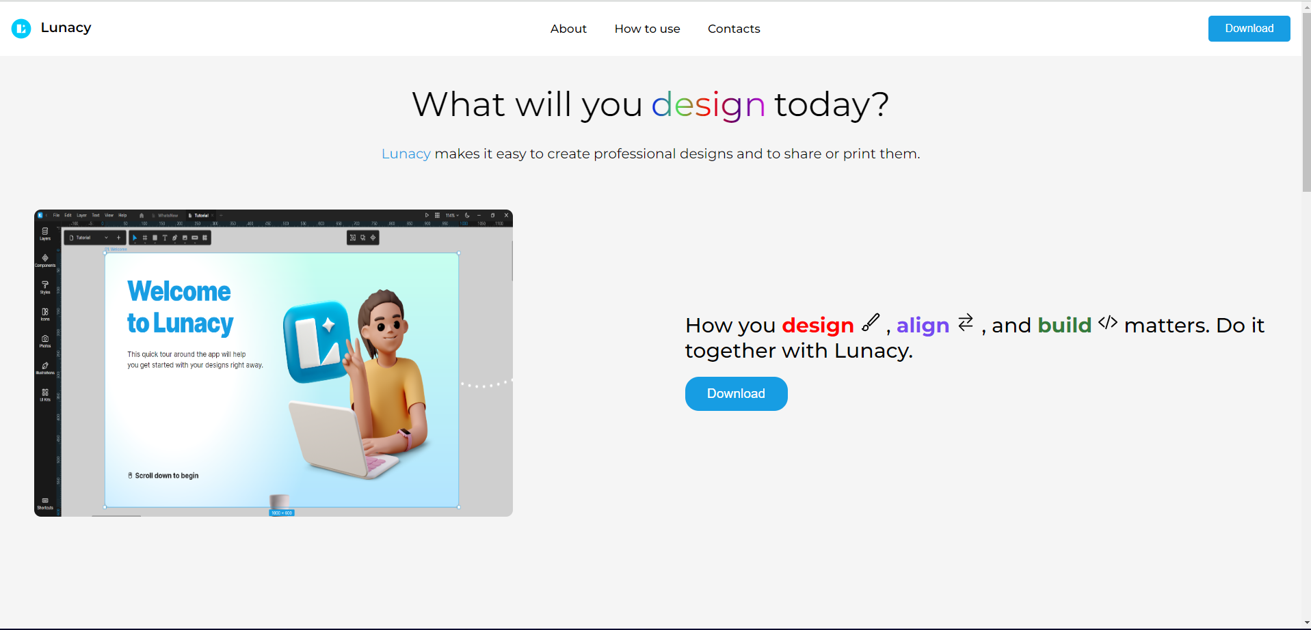Figura 1: Pagina principala „Home”

Pe pagina principală a site-ului meu, utilizatorii pot găsi butoane pentru descărcarea rapidă și facilă a aplicației Lunacy, asigurând accesul imediat la software-ul de design. În plus, site-ul meu este organizat într-o manieră clară și intuitivă, având pagini separate dedicate pentru a ajuta utilizatorii să înțeleagă și să folosească eficient aplicația.

Meniul din partea de sus a site-ului oferă acces la trei pagini principale. Prima pagină, intitulată "About", conține informații de bază despre aplicația Lunacy. Aici, utilizatorii pot găsi o introducere generală, detalii despre funcționalitățile software-ului și beneficiile utilizării acestuia. Această secțiune este esențială pentru cei care sunt noi în utilizarea Lunacy și doresc să se familiarizeze rapid cu ceea ce oferă aplicația.

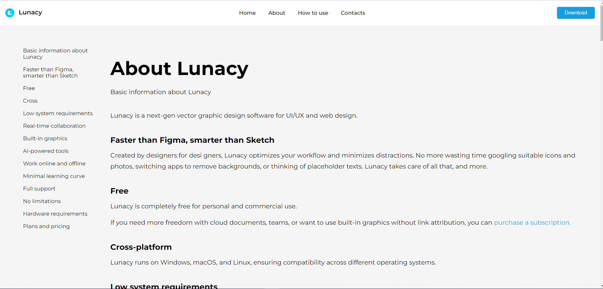Figura 2: Pagina „About” Lunacy

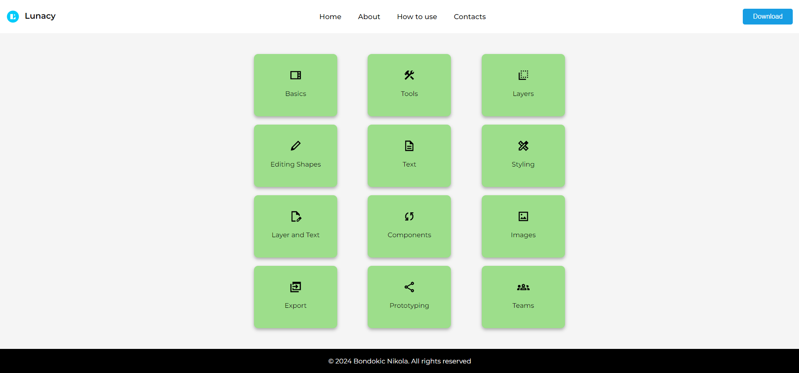A doua pagină, "How to Use", este concepută pentru a facilita procesul de învățare. Aceasta este împărțită în mai multe subpagini, fiecare dedicată unui aspect specific al aplicației Lunacy. Subpaginile sunt organizate într-un mod logic și progresiv, permițând utilizatorilor să învețe pas cu pas cum să utilizeze diferitele funcționalități ale software-ului. Această structură modulară ajută la evitarea suprasolicitării utilizatorilor cu prea multe informații simultan și le permite să se concentreze pe un singur aspect al aplicației la un moment dat.

Figura 3: Pagina „How To Use”

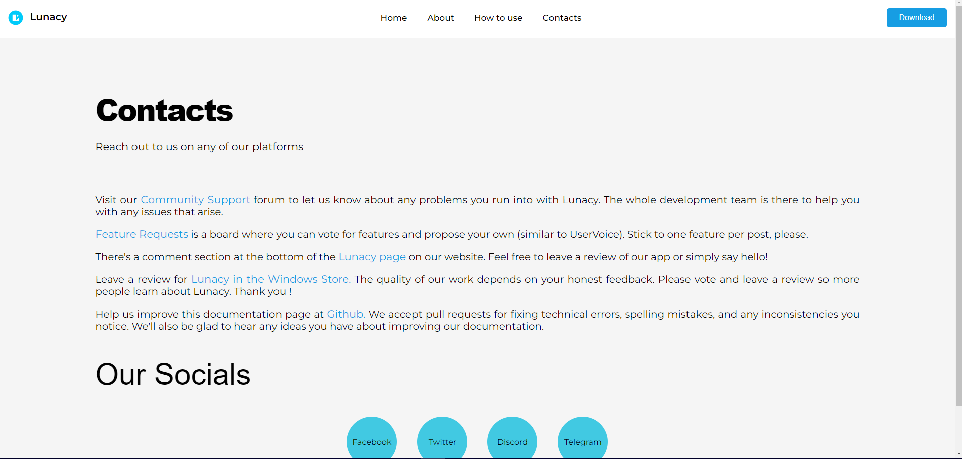În final, pagina "Contacts" oferă utilizatorilor linkuri către pagina oficială a aplicației Lunacy și alte resurse utile. Aceasta include informații de contact pentru suport tehnic, comunități online unde utilizatorii pot împărtăși experiențe și sfaturi, și alte linkuri relevante care pot fi de ajutor.

Figura 4: Pagina „Contacts”